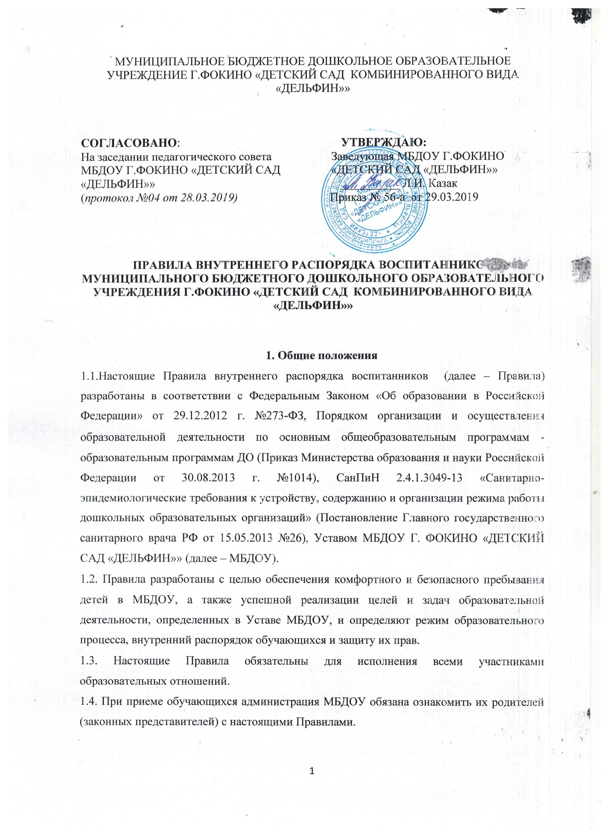

1.5. Копии настоящих Правил размещаются на официальном сайте МБДОУ в сети интернет и информационных стендах МБДОУ.
1.6. Администрация, педагогический совет, общее собрание трудового коллектива, Совет ДОУ, а также родительский комитет имеют право вносить предложения по усовершенствованию и изменению настоящих Правил.
2.​ Режим работы МБДОУ
2.1. Режим работы МБДОУ и длительность пребывания в нем обучающихся определяется Уставом МБДОУ.
2.2. МБДОУ работает с 6.00 ч. до 18.00 ч. Выходные дни – суббота, воскресенье, праздничные дни.
2.3. Прием детей в МБДОУ осуществляется с 6.00 часов до 8.00 часов.
2.4. Группы работают в соответствии с утвержденным общим расписанием непрерывной образовательной деятельности, планом воспитательно-образовательной работы и режимом, составленными в соответствии с возрастными и психологическими особенностями обучающихся.
  - Группы функционируют в режиме 5-дневной рабочей недели.
2.6. Администрация МБДОУ имеет право объединять группы в случае необходимости в летний период (в связи с низкой наполняемостью групп, отпуском воспитателей, на время ремонта и др.).
  - Основу режима образовательного процесса в МБДОУ составляет установленный распорядок сна и бодрствования, приемов пищи, гигиенических и оздоровительных процедур, непрерывной образовательной деятельности (далее – НОД), прогулок и самостоятельной деятельности обучающихся.
  - Расписание НОД составляется в строгом соответствии с СанПиН 2.4.1.3049-13 «Санитарно - эпидемиологические требования к устройству, содержанию и организации режима работы дошкольных образовательных организаций», утвержденных Постановлением Главного государственного санитарного врача РФ от 15.05.2013 года №26.
Продолжительность НОД составляет:
−​ в группе раннего возраста – не более 10 минут;
−​ в младшей группе – не более 15 минут;
−​ в средней группе – не более 20 минут;
−​ в старшей группе – не более 25 минут;
−​ в подготовительной к школе группе – не более 30 минут.
В середине времени, отведенного на НОД, проводится физкультминутка. Перерыв между периодами НОД составляет не менее 10 минут.
  - Продолжительность учебного года – с 1 сентября по 31 мая; каникулярный период – 1 неделя в середине года; летний оздоровительный период – с 1 июня по 31 августа.
  - Родители (законные представители) обязаны забирать обучающихся из МБДОУ до 18.00 часов. В случае неожиданной задержки родитель (законный представитель) должен незамедлительно связаться с воспитателем группы.
  - В случае если родители (законные представители) не могут лично забрать ребенка, то заранее оповещают об этом администрацию МБДОУ, а также о том, кто из тех лиц, на которых предоставлены личные заявления родителей (законных представителей), будет забирать ребенка в данный конкретный день.

3. Здоровье обучающихся
3.1. Контроль утреннего приема детей в МБДОУ осуществляет воспитатель, а также медицинский работник.
3.2. Выявленные больные или с подозрением на заболевание обучающиеся в МБДОУ не принимаются; заболевших в течение дня детей изолируют от здоровых (временно размещают в изоляторе) до прихода родителей (законных представителей) или направляют в лечебное учреждение.
3.3. Родители (законные представители) обязаны приводить ребенка в МБДОУ здоровым и информировать воспитателей о каких-либо изменениях, произошедших в его состоянии здоровья дома.
3.4. Если у ребенка есть аллергия или другие особенности здоровья и развития, то родители (законные представители) должны поставить в известность воспитателя и предоставить соответствующее медицинское заключение.
3.5. О невозможности прихода ребенка по болезни или другой уважительной причине родители (законные представители) должны сообщить в МБДОУ.
3.6. Ребенок, не посещающий МБДОУ более пяти дней (за исключением выходных и праздничных дней), должен иметь справку от врача с данными о состоянии здоровья (с указанием диагноза, длительности заболевания, сведений об отсутствии контакта с инфекционными больными).
3.7. В случае длительного отсутствия ребенка в МБДОУ по каким-либо обстоятельствам родителям (законным представителям) необходимо написать заявление на имя заведующего МБДОУ о сохранении места за обучающимся с указанием периода и причин его отсутствия.
4. Внешний вид и одежда обучающихся
4.1. Родители (законные представители) обучающихся должны обращать внимание на соответствие одежды и обуви ребенка времени года и температуре воздуха, возрастным и индивидуальным особенностям (одежда не должна быть слишком велика; обувь должна легко сниматься и надеваться), следить за исправностью застежек (молний).
4.2. Родители (законные представители) обязаны приводить ребенка в опрятном виде, чистой одежде и обуви.
4.3. Если внешний вид и одежда обучающегося неопрятны, воспитатель вправе сделать замечание родителям (законным представителям) и потребовать надлежащего ухода за ребенком.
4.4. В группе у каждого обучающегося должна быть сменная обувь с фиксированной пяткой (желательно, чтобы ребенок мог снимать и надевать ее самостоятельно), сменная одежда, в т.ч. с учетом времени года, расческа, личные гигиенические салфетки (носовой платок), спортивная форма, а также головной убор (в теплый период года).
4.5. Порядок в специально организованных в раздевальной шкафах для хранения обуви и одежды обучающихся поддерживают их родители (законные представители).
4.6. Во избежание потери или случайного обмена вещей родители (законные представители) обучающихся маркируют их.
4.7. В шкафу каждого обучающегося должно быть два пакета для хранения чистого и использованного белья.
4.8. Родители (законные представители) должны ежедневно проверять содержимое шкафов для одежды и обуви, в т.ч. пакетов для хранения чистого и использованного белья, а также еженедельно менять комплект спортивной одежды. Набор вещей для плавания в бассейне необходимо менять после каждого занятия.

5. Обеспечение безопасности
5.1. Родители (законные представители) должны своевременно сообщать воспитателям групп об изменении номера телефона, места жительства и места работы.
5.2. Для обеспечения безопасности родители (законные представители) должны лично передавать детей воспитателю группы и расписывается в журнале о приеме ребенка в МБДОУ.
5.3. Родителям (законным воспитателям) запрещается забирать детей из группы, не поставив в известность воспитателя, а также поручать это несовершеннолетним, лицам в нетрезвом состоянии.
5.4. Посторонним лицам запрещено находиться в помещениях и на территории МБДОУ без разрешения администрации.
5.5. Во избежание несчастных случаев родителям (законным воспитателям) необходимо проверять содержимое карманов в одежде обучающихся на наличие опасных предметов.
5.6. Обучающимся категорически запрещается приносить в МБДОУ острые, режущие, стеклянные предметы, а также мелкие предметы (бусинки, пуговицы и т. п.), таблетки и другие лекарственные средства.
5.7. Не рекомендуется надевать обучающимся золотые и серебряные украшения, давать с собой дорогостоящие игрушки, мобильные телефоны, а также игрушки, имитирующие оружие. За пропажу или порчу вещей не по вине работников МБДОУ ответственности не несет.
5.8. Во время проведения групповых занятий или игр воспитанники могут пользоваться только теми техническими средствами, которые необходимы в образовательном процессе, или теми, которые разрешил использовать воспитатель. Остальные устройства, которые у воспитанников есть при себе, нужно убрать.
5.9. Обучающимся разрешается приносить в МБДОУ личные игрушки только в том случае, если они соответствуют СанПиН 2.4.1.3049-13 «Санитарно-эпидемиологические требования к устройству, содержанию и организации режима работы дошкольных образовательных организаций», утв. постановлением Главного государственного санитарного врача РФ от 15.05.2013 № 26.
5.10. Обучающимся запрещается приносить в МБДОУ жевательную резинку и другие продукты питания (конфеты, печенье, сухарики, напитки и др.).
5.11. Запрещается оставлять коляски, санки, велосипеды в помещении МБДОУ.
5.12. Запрещается курение в помещениях и на территории МБДОУ.
5.13. Запрещается употребление алкогольных, слабоалкогольных напитков, пива, наркотических средств и психотропных веществ, их прекурсоров и аналогов и других одурманивающих веществ.
5.14. Запрещается приносить, передавать, использовать любые предметы и вещества, приводящие к взрывам, возгораниям и отравлению.
5.15. Въезд на территорию МБДОУ на личном автотранспорте или такси осуществляется только с письменного или устного разрешения заведующего.
5.16. При парковке личного автотранспорта за территорией МБДОУ необходимо оставлять свободным подъезд к воротам для въезда и выезда служебного транспорта на территорию МБДОУ.

6. Организация питания
6.1. МБДОУ обеспечивает гарантированное сбалансированное питание обучающихся с учетом их возраста, физиологических потребностей в основных пищевых веществах и энергии по утвержденным нормам.
6.2. Организация питания обучающихся возлагается на МБДОУ и осуществляется его штатным персоналом.
6.3. Питание в МБДОУ осуществляется в соответствии с примерным 10-дневным меню, разработанным на основе физиологических потребностей в пищевых веществах и норм питания обучающихся и утвержденного заведующим.
6.4. Меню в детском саду составляется в соответствии с СанПиН 2.4.1.3049-13 «Санитарно-эпидемиологические требования к устройству, содержанию и организации режима работы дошкольных образовательных организаций», утв. постановлением Главного государственного санитарного врача РФ от 15.05.2013 № 26, и вывешивается на информационных стендах в раздевальных групп.
6.5. Режим и кратность питания обучающихся устанавливается в соответствии с длительностью их пребывания в МБДОУ. Режим работы групп – 10 ч., кратность питания – трехразовое.
6.6. Контроль над качеством питания (разнообразием), витаминизацией блюд, закладкой продуктов питания, кулинарной обработкой, выходом блюд, вкусовыми качествами пищи, санитарным состоянием пищеблока, правильностью хранения, соблюдением сроков реализации продуктов возлагается на заместителя заведующей по АХЧ и медицинский персонал МБДОУ.

7. Игры и пребывание обучающихся на свежем воздухе
7.1. Организация прогулок и НОД с обучающимися осуществляется педагогами МБДОУ в соответствии с СанПиН 2.4.1.3049-13 «Санитарно-эпидемиологические требования к устройству, содержанию и организации режима работы дошкольных образовательных организаций», утв. постановлением Главного государственного санитарного врача РФ от 15.05.2013 № 26.
7.2. Прогулки с обучающимися организуются 2 раза в день: в первую половину – до обеда и во вторую половину дня – после дневного сна или перед уходом детей домой. При температуре воздуха ниже минус 15°С и скорости ветра более 7 м/с продолжительность прогулки сокращается.
7.3. Родители (законные представители) и педагоги МБДОУ обязаны доводить до сознания обучающихся то, что в группе и на прогулке детям следует добросовестно выполнять задания, данные педагогическими работниками, бережно относиться к имуществу детского сада, и не разрешается обижать друг друга, применять физическую силу, брать без разрешения личные вещи других детей, в т.ч. принесенные из дома игрушки; портить и ломать результаты труда других обучающихся.
7.5. Использование личных велосипедов, самокатов, санок на прогулке (без согласия инструктора по физкультуре или воспитателя) запрещается в целях обеспечения безопасности других детей.

8. Права обучающихся
8.1. МБДОУ реализует право обучающихся на образование, гарантированное государством.
8.2. Обучающиеся имеют право:
- на предоставление условий для разностороннего развития с учетом возрастных и индивидуальных особенностей;
- своевременное прохождение комплексного психолого-медико-педагогического обследования в целях выявления особенностей в физическом и (или) психическом развитии и (или) отклонений в поведении;
- получение психолого-педагогической, логопедической, медицинской и социальной помощи;
- в случае необходимости обучение по адаптированной образовательной программе дошкольного образования;
- перевод для получения дошкольного образования в форме семейного образования;
- уважение человеческого достоинства, защиту от всех форм физического и психического насилия, оскорбления личности, охрану жизни и здоровья;
- свободное выражение собственных взглядов и убеждений;

развитие творческих способностей и интересов, включая участие в конкурсах, смотрах-конкурсах, олимпиадах, выставках, физкультурных и спортивных мероприятиях;
- поощрение за успехи в образовательной, творческой, спортивной деятельности;
- бесплатное пользование необходимыми учебными пособиями, средствами обучения и воспитания, предусмотренными реализуемой в МБДОУ основной образовательной программой дошкольного образования;
- пользование имеющимися в МБДОУ объектами культуры и спорта, лечебно-оздоровительной инфраструктурой в установленном порядке;
- получение дополнительных образовательных услуг;
- получение образования на родном языке из числа языков народов Российской Федерации, а также право на изучение родного языка из числа языков народов Российской Федерации, в том числе русского языка как родного языка, в пределах возможностей, предоставляемых системой образования.
8.3. В целях защиты прав воспитанников их родители (законные представители) самостоятельно или через своих представителей вправе:
- направить в органы управления МБДОУ обращение о нарушении и (или) ущемлении ее работниками прав, свобод и социальных гарантий воспитанников;
- использовать не запрещенные законодательством РФ иные способы защиты своих прав и законных интересов.

9. Поощрение и дисциплинарное воздействие
  - Меры дисциплинарного взыскания к обучающимся МБДОУ не применяются.
  - Применение физического и (или) психического насилия по отношению к обучающимся МБДОУ не допускается.
  - Дисциплина в МБДОУ, поддерживается на основе уважения человеческого достоинства всех участников образовательных отношений.
  - Поощрение обучающихся МБДОУ за успехи в образовательной, спортивной, творческой деятельности проводится по итогам конкурсов, соревнований и других мероприятий в виде вручения грамот, дипломов, благодарностей, сертификатов, сладких призов и подарков, направления благодарственного письма родителям (законным представителям) воспитанника.

10. Заключительные положения
10.1. Педагоги, специалисты, администрация МБДОУ обязаны эффективно сотрудничать с родителями (законными представителями) обучающихся с целью создания условий для успешной адаптации и развития детей.
10.2. По вопросам, касающимся развития и воспитания ребенка, родители (законные представители) обучающихся могут обратиться за консультацией к педагогам и специалистам МБДОУ в специально отведенное на это время.
10.3. Все спорные и конфликтные ситуации разрешаются только в отсутствии обучающихся.
10.4. Родителям (законным представителям) обучающихся рекомендуется присутствовать на родительских собраниях группы, которую посещает их ребенок, и на общих родительских собраниях МБДОУ, а также активно участвовать в воспитательно-образовательном процессе, совместных с детьми мероприятиях.

ПРИНЯТО:
На заседании родительского комитета МБДОУ
(протокол №3 от 21.03.2019)

